

Mac porting project se trouve à : <http://porting.openoffice.org/mac/>

Version 2.0.3 2006-04-26 / ericb
Réalisé sur Mac Intel avec : OOo 2.0.3 Plateforme / OS : Mac OS X

Mini howto

Installation d'OpenOffice.org 2.0.3 (version X11)

Mac OS X PowerPC et Mac Intel



INSTALLATION DE X11 :
L'installation de X11est un pré-requis pour l'installation d'OpenOffice.org 2.0.x sur Mac OS X
Passer directement à la partie " 1.5) « les réglages de X11 » si X11 est installé.

Installation de X11
Qu'est ce que X11 : un serveur graphique qui affiche des clients. Comme X11 utilise un protocole réseau pour fonctionner, l'affichage peut être local ou distant. Confusion souvent constatée : certains utilisateurs Mac parlent d'émulateur, ce qui est faux.

Où trouve-t-on X11 ?
Apple fournit une version packagées d'X11,( supportant l'accélération matérielle 2D, 3D .etc.. ). Cette version est :
-Téléchargeable ici pour Panther : <http://www.apple.com/support/downloads/x11formacosx.html>
- Sur le DVD de Mac OS X 10.4 (aka Tiger) si vous l'utilisez.

Important :
- Il faut les droits administrateur pour instaler X11... sinon, cela ne marchera pas.
- par défaut, X11 n'est pas installé lors de la mise à jour Panther (Mac OS X 10.3) vers Tiger (Mac OS X 10.4), et il faut mettre à jour l'ancienne version (marche pas sinon). Ce qui suit est aussi vrai pour la version Panther de X11 avec le CD d'installation (le numero 2 sauf erreur de ma part).

Comment installer X11 avec Mac OS X 10.3 ou 10.4 ?

Installation de X11 pour Panther
On suppose que vous utilisez soit la version qui se trouve sur le CD 3 de Panther (dans le dossier Packages), soit la version téléchargée, dont l'URL est donnée ci-dessus (c'est la version conseillée pour Panther).
->Un double-clic sur X11User.pkg lance l'installation de X11
Suivre les instructions, c'est presque automatique :-)

Installation de X11 pour Tiger

Pour cela, insérer le DVD d'installation de Tiger:
Le bon package s'appelle X11User.pkg

Note : X11SDK.pkg est réservé au développement

X11User.pkg se trouve (bien chercher) dans System->Installation->Packages
Ce qui signifie : dans la fenêtre d'installation de Tiger (ou Panther), le dossier « System » contient le dossier Installation qui contient le dossier Packages )
La même chose dite autrement (suggéré par Pim) : « X11Use.pkg se trouve dans
/Volumes/Mac OS X Install DVD/System/Installation/Packages , dossier qui peut être ouvert en cliquant « Aller > Aller au dossier... dans le Finder

->Un double-clic sur X11User.pkg lance l'installation de X11 ( .. c'est presque automatique )

- Trouver l'application X11

L'utilitaire X11 se trouve dans le dossier Utilitaires, qui se trouve lui-même dans le dossier Applications :

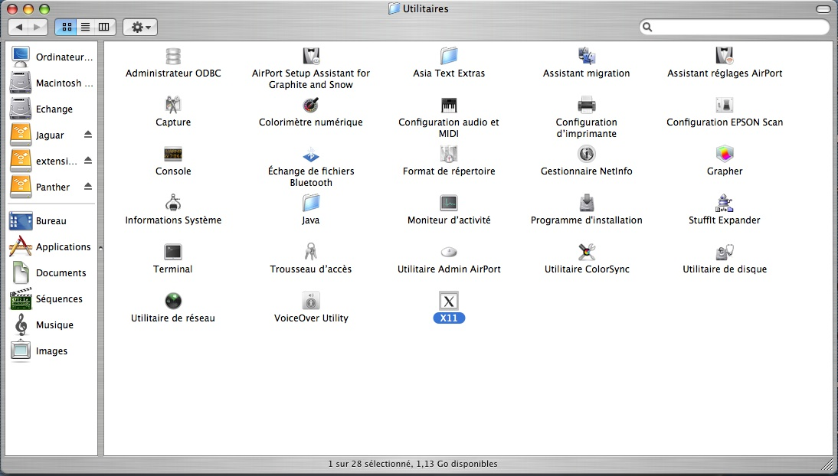Illustration 1 Où est installé X11
- Comment lancer X11
Aller dans le dossier : Applications -> Utilitaires
Double cliquer sur l'icone X11 lance X11

L'icone de X11 est « dockable » (voir « 6. 3 Docker une application »)

- Vérification : dans le xterm qui s'ouvre : taper X -version

Résultat Panther :
XFree Version 4.3.0 / X window System ... etc

Résultat Tiger :
XFree Version 4.4.0 / X window System ... etc

Incident : X11 prétend être déjà installé
On suppose que vous utilisez la bonne version de X11 :
- Téléchargeable ici pour Panther : <http://www.apple.com/support/downloads/x11formacosx.html>
- Sur le DVD de Tiger pour Tiger.
Pour forcer la résintallation de X11, il faut avoir les droits administrateur (sinon, cela ne fonctionnera pas).
Aller dans /Library/Receipts ( qui s'appelle /Bibliothèque/Receipts si localisé en français) :
supprimer le dossier X11User.pkg et vider la corbeille.
-> Tenter de réinstaller X11, en supposant que vous êtes en train d'installer la bonne version.

*très important* : les réglages de X11 :

Une fois installé, X11 se trouve dans Applications/Utilitaires
On le lance avec un clic dessus
Astuce : Pomme+TAB permet de passer d'une application à l'autre :

-> à l'aide de Pomme+TAB, afficher X11 au premier plan.

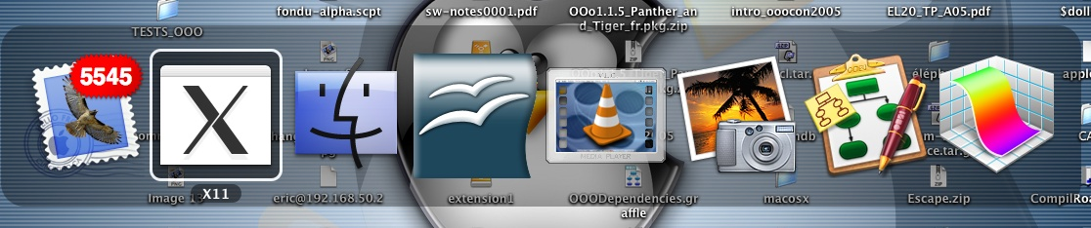Illustration 2 Sélection d'application avec Pomme+TAB
Ensuite, ouvrir les préférences de X11 :

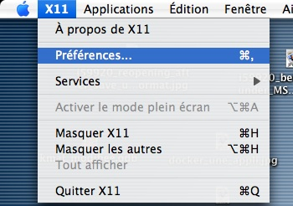Illustration 3 : Ouverture des préférences de X11

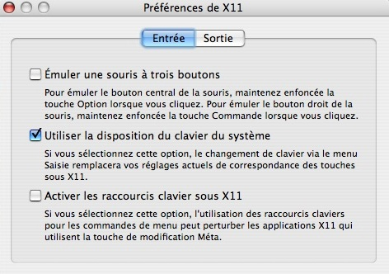Illustration 4 Préférences de X11 -> réglages des paramètres d'entrée
Dans l'onglet « Entree »:
-> activer le disposition du clavier du
système ( permet de changer de clavier
pour le grec, le russe, l'arabe, ...etc, mais
pas le japonais -> bientôt complété avec
l'ajout de kinput2).

-> Emuler une souris à trois bouton : vous pouvez cocher cette case si vous souhaitez récupérer un clic droit avec la combinaison COMMANDE + Clic

-> Activer les raccourcis claviers sous X11 : selon votre configuration il peut être intéressant ou non de cocher cette case. En cas de problème, essayez de cocher/décocher cette case pour voir si cela s'arrange.

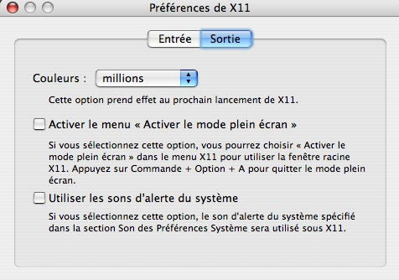Illustration 5 Préférences de X11 : réglage des préférences de sortie

Dans l'onglet « Sortie » :
->régler l'affichage en millions de couleurs
(obigatoire, sinon les couleurs bavent)
Désactiver le menu
"Activer le mode plein écran"
(Sauf si on sait ce que l'on fait )

Exemple de problèmes si le mode plein écran est activé:

« Quand je démarre OpenOffice.org, rien n'apparait, et pourtant OpenOffice.org est démarré ... »
=> Si dans les préférences de X11, le mode plein écran est activé, OpenOffice.org démarre mais dans un espace graphique qui n'est pas affiché, car le serveur X (un ecran gris en fait) n'est accessible qu'avec une combinaison de touches... Pomme +MAJ+Q ou A ( pas le même dans les deux sens)
Il existe néanmoins un avantage du mode plein écran : permet de visualiser les présentations vraiment en mode plein écran( voir 6.3 plus loin)
En effet, dans l'environnement Aqua, la barre de menu, ainsi que le dock, restent en avant plan, ce qui peut s'avérer génant pour une présentation.

Comment se débarasser du xterm qui démarre sans avoir été demandé ?

Dans le xterm qui démarre, taper la ligne de commande suivante :
sudo nano /etc/X11/xinit/xinitrc

aller à la ligne qui contient " xterm & ", et ajouter au début un symbole dièse " # ". Cela donne :
Avant :
xterm &
Après :
# xterm &

Après la modification:
CTRL-O pour valider le changement, suivi d'un appui sur entrée, et enfin de CTRL-X pour sortir de l'éditeur nano
-> Effet produit : lors du prochain démarrage d'OpenOffice.org, ce xterm aura disparu.
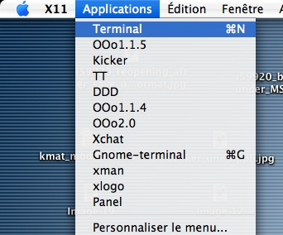Illustration 6 Lancement de l'application xterm

Comment supprimer une ancienne installation d'OpenOffice.org 2.0 ?

Uniquement valable pour les versions < 2.0.2

Ouvrir un terminal : menu X11 ->Terminal

Taper les lignes de commandes suivantes :

cd (appui sur entrée)
rm -rf .openoffice.org2

C'est tout : lors du prochain lancement d'openOffice.org2, de nouvelles préférences seront créées!

Important:
Pour les versions 2.0.2 ( et suivantes), les préférences utilisateur seront installées dans le répertoire Library/Application Support/OpenOffice.org2 , noté façon « Unix » :
~/Library/Application Support/OpenOffice.org2

-> ce répertoire ne sera plus un répertoire caché

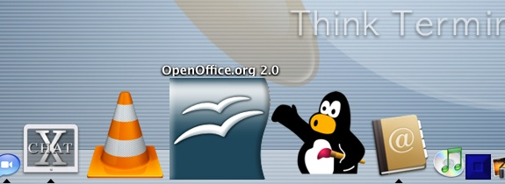
INSTALLATION d'OpenOffice.org 2.0

Téléchargement
L'archive se présente sous la forme d'un fichier dont l'extension est « .dmg »
URL version officielle : <http://fr.openoffice.org/downloads >
URL pour la version de développement (donc à vos risques et périls) : <ftp://ftp2.cusoo.org/cusoo/MacOS-X> (m164 actuellement)

Installation
-> un double clic sur l'archive la décompresse, et monte l'image qui contient OpenOffice.org tout prêt
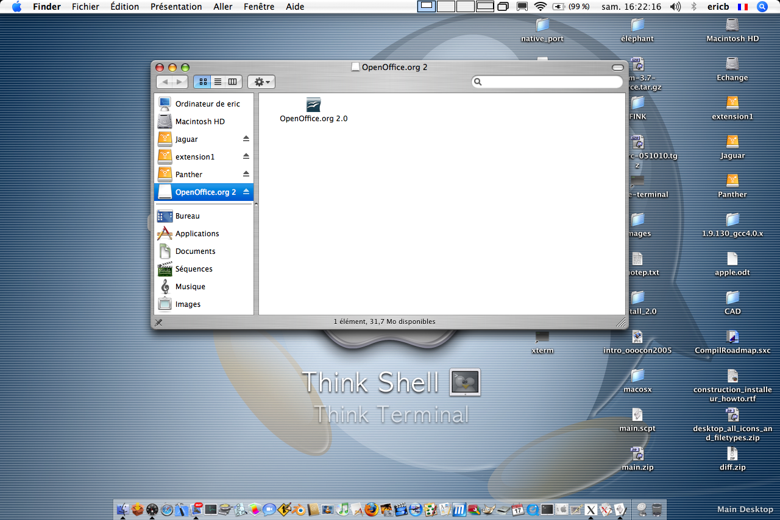Illustration 7 Image disque contenant OpenOffice.org 2 montée

Il apparait un dossier avec une icone OpenOffice.org 2.0
-> glisser cette icone dans le dossier " Applications " (sur la gauche)

Effet produit : copie des fichiers dans Applications.
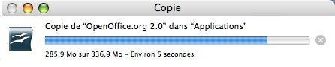
-> une fois la copie terminée, démonter l'image (clic droit, ou CTRL/click : démonter l'image)
Ensuite, aller dans Applications : la même icone que précédemment doit s'y trouver.

Docker l'icone : par glisser-déposé déplacer cette icone sur la barre appelée Dock : un alias sera créé.
Clicker sur l'icone du dock pour démarrer OpenOffice.org

Bravo : OpenOffice.org 2.0 est installé sur votre Mac !

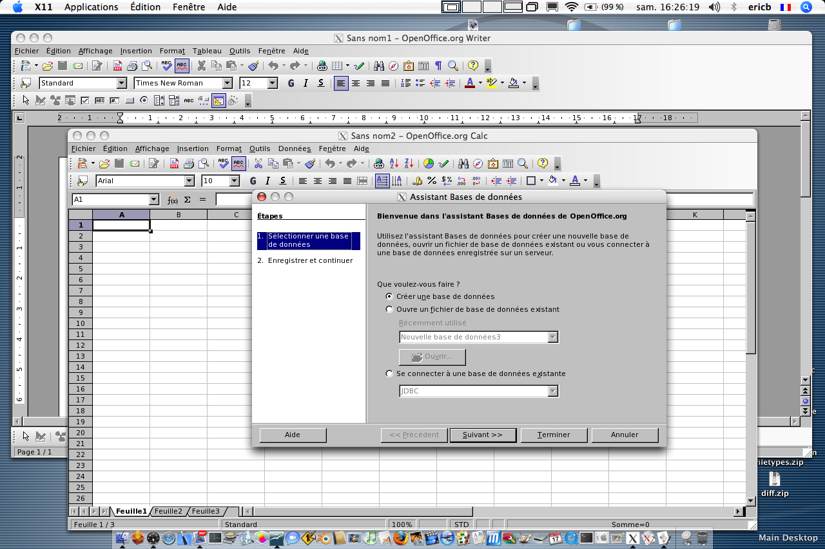
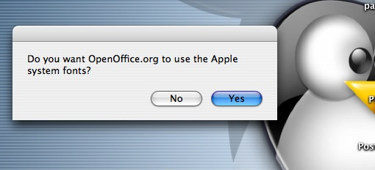

Premier lancement d'openOffice.org

Il suffit de clicker sur l'icône dockée :

Raccourcis

Les raccourcis usuels sont disponibles, via la touche  (Pomme )

 + P pour imprimer ,  + C pour copier,  + V pour coller ,  + A pour tout sélectionner ... etc

Création d'un nouveau document

Lors du lancement d'openOffice.org 2.0, writer (traitement de texte) est ouvert par défaut.
Si vous souhaitez créer un document d'un autre type (une feuille de calcul , fermez le document en cours avec Pomme + W et procédez comme décrit sur l'image ci-dessous :

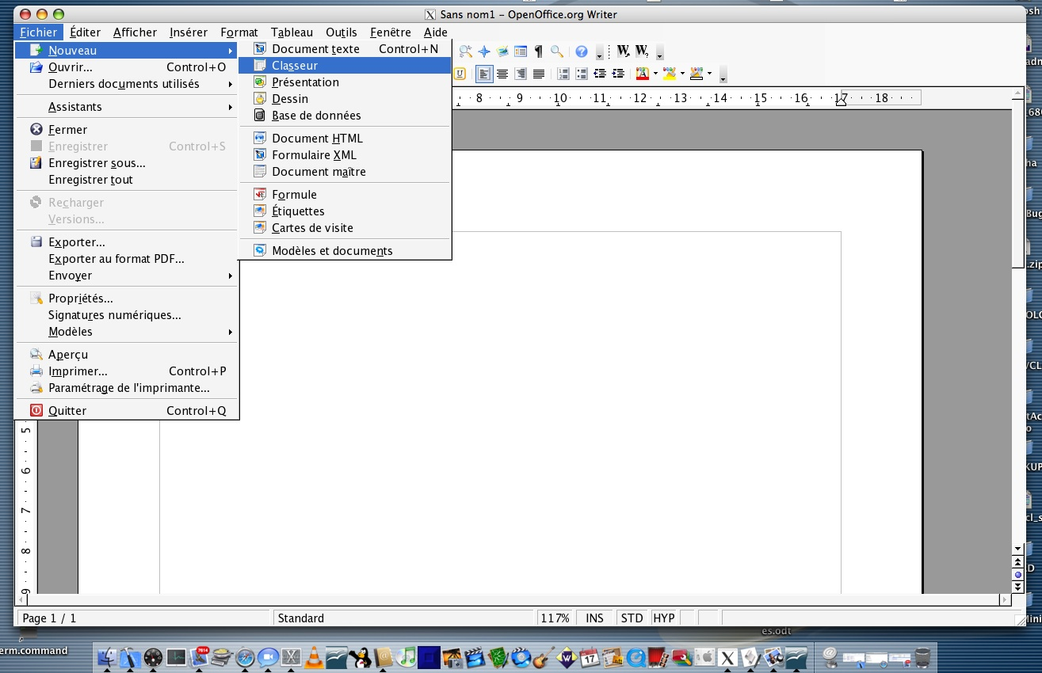

PROBLEMES de polices
Les utilisateurs de Mac OS X sont très intéressés par l'utilisation de polices de caractères de qualité, et se rendent vite compte quand elles sont absentes...

Où se trouvent les polices sur un système Apple ?
-> dans les dossiers
(1) /System/Library/Fonts
(2) /Library/Fonts
-> mais aussi dans (3) $HOME/Library/Fonts

Format des polices natives Apple
Les polices natives Apple sont encapsulées dans un format non utilisable directement par OpenOffice.org. Elles contiennent une partie .ttf ainsi que des extensions (concernant le kerning & hinting -> calcul de l'espacement moyen en fonction du caractère, etc) .
Le serveur de fontes natif d'Apple (ATSUI ) n'est pas utilisé par OpenOffice.org, qui utilise le moteur de rendu de X11. Celui-ci est plus rapide, mais incomplet (pas de « kerning and hinting » possible)

Le problème
Où est le problème ? Pour cause de brevet (à compléter), OpenOffice.org ne peut pas utiliser toutes les extensions que permet freetype avec X11 sous Mac OS X, donc nous nous contentons d'extraire la partie .ttf, en utilisant fondu (voir < http://fondu.sourceforge.net/> ).
Pour utiliser toutes les possibilités des polices Apple, nous sommes obligés d'utiliser le serveur Apple (ATSUI). Travail en cours.
(des volontaires ?)

Que fait fondu ?
Il permet de rendre accessibles les multiple polices natives fournies avec Mac OS X.
Il extrait les parties .ttf de (1) et (2) et les place dans un répertoire de destination (voir plus loin).

Nouveau (à partir de la version 2.0.3) : Extraction des polices Apple
(voir pages suivantes)

Changements apportés par la OpenOffice.org 2.0.3

3.5.1 Extraction des polices natives Apple

A) Lors du premier lancement (et seulement celui-ci), une première boîte de dialogue apparaît,

Ce qui signifie : souhaitez-vous utiliser les polices native Apple fournies avec votre système ?

Note : la traduction sera implémentée prochainement. Pour l'instant, seul l'anglais est disponible.

- Si la réponse est No : le fichier témoin no_system_fondu (vide) est créé dans

/Applications/Openoffice.org 2.app/Contents/openoffice.org2/share/fonts/truetype

- Si la réponse est Yes (Oui), alors les polices du système sont extraites, et placées dans :

/Applications/Openoffice.org 2.app/Contents/openoffice.org2/share/fonts/truetype

Et un fichier témoin (vide) " system_fondu_done " est créé dans le répertoire les contenant.

B) Ensuite, une seconde boîte de dialogue apparaît

Les polices installées par vous même (en tant que simple utilisateur) sont situées dans le répertoire ~/Library/Fonts => ~ signifie répertoire personnel
OpenOffice.org va extraire la partiequi lui est utile et placer ces fontes dans :

~/Library/Application Support/OpenOffice.org 2.0/user/fonts
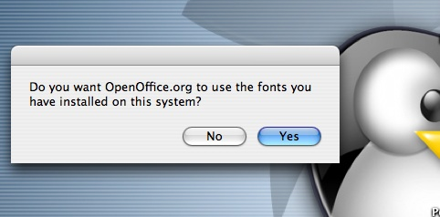

Ce qui signifie : Souhaitez-vous utiliser les polices que vous avez vous-même installé, en tant que simple utilisateur. Réponse [No] [Yes] (la réponse par défault est Yes (Oui) )

Si la réponse est No (Non) le fichier témoin (vide) “no_user_fondu” est créé et placé dans :

~/Library/Application Support/OpenOffice.org 2.0/user/fonts

Si la réponse est Yes (Oui) fondu va extraire la partie .ttf des polices placées dans ~/Library/Fonts , et les placer dans ~/Library/Application Support/OpenOffice.org 2.0/user/fonts
Un fichier témoin (vide) appelé “user_fondu_done” est alors créé dans :

~/Library/Application Support/OpenOffice.org 2.0/user/fonts

Maintenant, les polices extraites sont disponibles dans OpenOffice.org, et lors des prochains démarrage, vous ne serez plus ennuyés

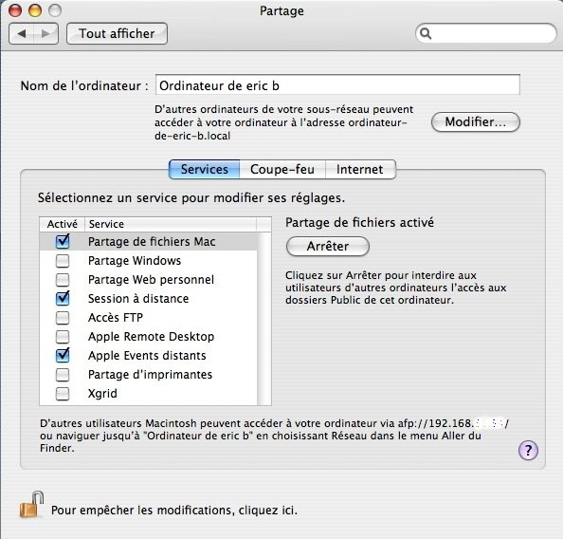
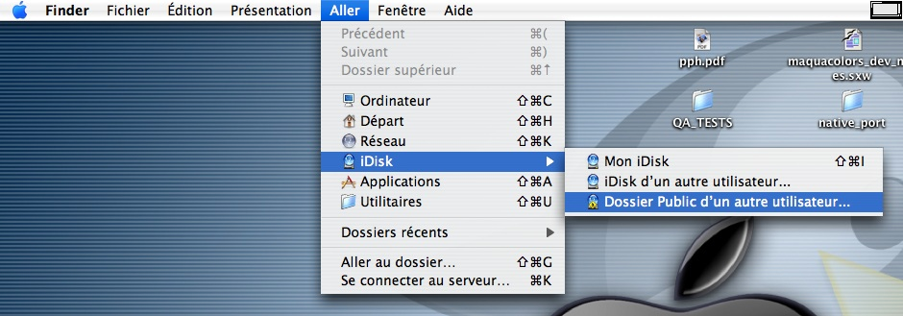
- Recommencer l'extraction en utilisant fondu

Si l'utilisateur souhaite extraire à nouveau des polices de caractères, soit parce qu'il en a installé de nouvelles, soit parce qu'il souhaite revenir sur sa décision de ne pas utiliser les polices qui se trouvent dans ~/Library/Fonts, il lui suffit de supprimer le fichier user_fondu_done ou no_user_fondu qui se trouve dans le répertoire précédemment cité.

- Suppression du répertoire ~/Library/Application Support/OpenOffice.org 2.0/user/fonts

En cas de gros problème avec ce répertoire, Il suffit de le supprimer et relancer OpenOffice.org 2.0 : l'extraction sera à nouveau proposée lors du prochain démarrage.

E) Effacer les polices .ttf extraites
Si l'utilisateur ne souhaite plus utiliser une police .ttf extraite, il peu la supprimer du répertoire
~/Library/Application Support/OpenOffice.org 2.0/user/fonts

L'effacement de polices dans ce répertoire n'affectera qu'OpenOffice.org 2.0, pas les autres applications

Modification possible de l'interface utilisateur

3.6.1.1 Fichier macosxrc.txt
Dans le répertoire personnel de l'utilisateur, vous trouverez, dans
Bibliothèques -> Application Support -> OpenOffice.org 2.0 -> user un fichier de configuration d'OpenOffice.org nommé macosxrc.txt.
Ce fichier est exactement le même que celui placé dans le répertoire d'installation d'OpenOffice.org, soit (si vous avez placé l'icone d'OpenOffice.org 2.0 dans /Applications :
/Applications/OpenOffice.org 2.0.app/Contents/openoffice.org2/presets

Remarques :
- il faudra remplacer « /Applications » par le nom du répertoire que vous avez utilisé dans le chemin précédent si vous avez choisi de placer l'image OpenOffice.org 2.0 ailleurs que dans le dossier Applications lors de l'installation
- le fichier utilisateur est lu en priorité
- si le fichier utilisateur est manquant, ou erroné, c'est le fichier système qui est lu.
- En cas de corruption de votre fichier utilisateur, il est possible de recopier le fichier placé dans /Applications/OpenOffice.org 2.0.app/Contents/openoffice.org2/presets dans votre répertoire utilisateur afin de restaurer celui-ci en cas de fausse manoeuvre.
- Par défaut, le fichier macosxrc.txt ne peut pas être modifié ( pas de droits d'écriture), et si vous faites une modification dans votre fichier utilisateur, il faudra accepter « d'écraser » le précédent pour valider vos changements.
3.6.1.2 Contenu du fichier macosxrc.txt :

Syntaxe utilisée :
- une ligne qui commence par le symbole ' # ' ( dièse) est un commentaire
- background définit la couleur de l'interface (fenêtre)
- foreground définit la couleur de la police de caractère utilisée pour l'interface
- selectBackground définit la couleur de l'item du menu pointé par la souris (qui apparaît en surbrillance
- selectForeground définit la couleur de la police de caractère de l'item apparaissant en surbrillance
- une ligne qui commence par " font= " permet de choisir un police de caractères. Apple préconise d'utiliser Lucida Grande par défaut, mais vous pouvez utiliser celle de votre choix
- Tout début de section est défini par la syntaxe [ Section ]
- Important : seule la section [General] est lue, les autres sections, notamment Aqua et Graphite étant présentes à titre d'exemples pour deux réglages très utilisés.

3.6.1.3 Comment définir une couleur ?

Les couleurs sont définies par leurs composantes R (rouge), V (vert), B (bleu), notées en décimal, avec des valeurs comprises entre 0 et 255
La synthèse de couleur utilisée ici est additive, ce qui signifie que la valeur maximale (255) donne une saturation de la composante correspondante, et la valeur 0 son absence.
Ce qui entraine : le noir correspond au triplet (0,0,0), le blanc au tripplet ( 255,255,255).

Exemple de choix du bleu " Aqua " en utilisant OpenOffice.org :
Pour cela, sélectionner Outils -> Options -> OpenOffice.org -> Couleurs

Et vous pourrez définir la couleur de votre choix, en faisant simplement varier les valeurs des champs R, V et B (cf image ci-dessous).

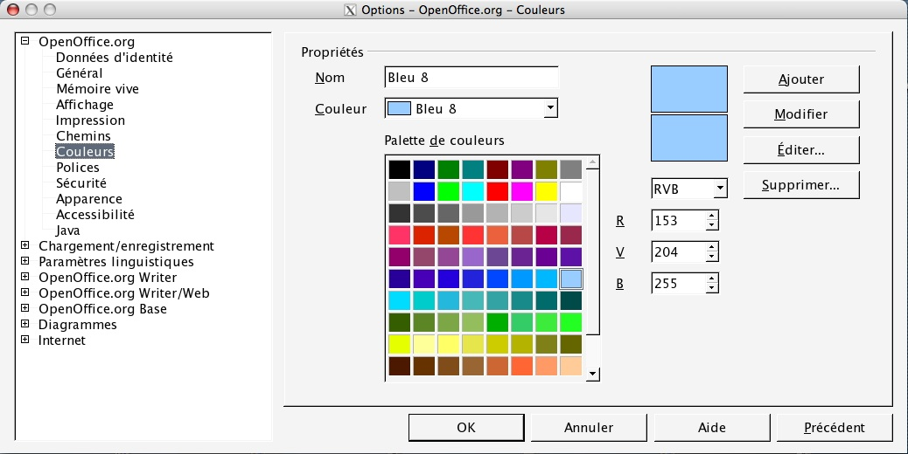Illustration 8: Comment choisir une couleur avec OpenOffice.org

3.6.1.4 Exemples de sections utilisées :

[Aqua]
background=244,244,244
foreground=0,0,0
selectBackground=52,112,204
selectForeground=255,255,255

[Graphite]
background=244,244,244
foreground=0,0,0
selectBackground=94,106,121
selectForeground=255,255,255

[General]
background=244,244,244
foreground=0,0,0
#selectBackground=52,112,204
#blue
#selectBackground=52,112,204
#orange
#selectBackground=255,102,51
#yellow-green
#selectBackground=230,255,0
# for graphite
selectBackground=94,106,121
# for black font in selected area
#selectForeground=0,0,0
# for white font in selected arera
selectForeground=255,255,255
#comment out if you want to use a customized font
# only one font can be choosen
#font=Andale Mono,Andale Sans UI
# another nice font example
#font=Futura, Futura Sans UI
#Apple recommandation is Lucida Grande
font=Lucida Grande, Futura Sans UI
#cursorFlashTime=0

3.6.1.5 Exemples
Thème Aqua (bleu et gris très clair) :
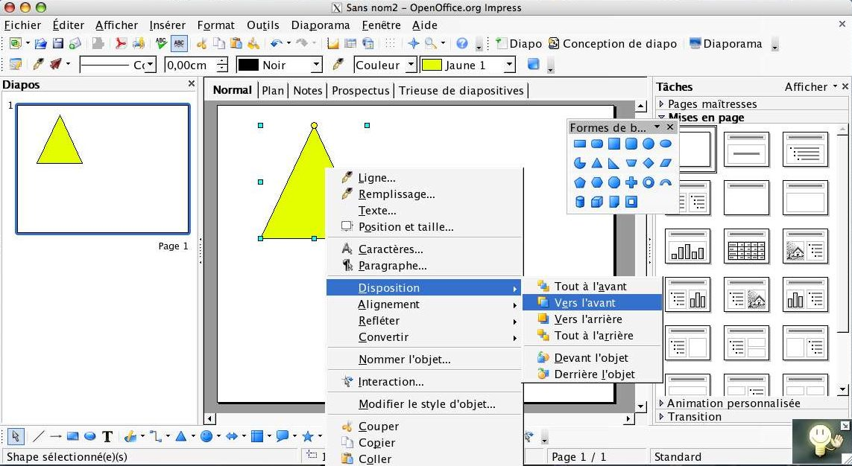
Thème Graphite :
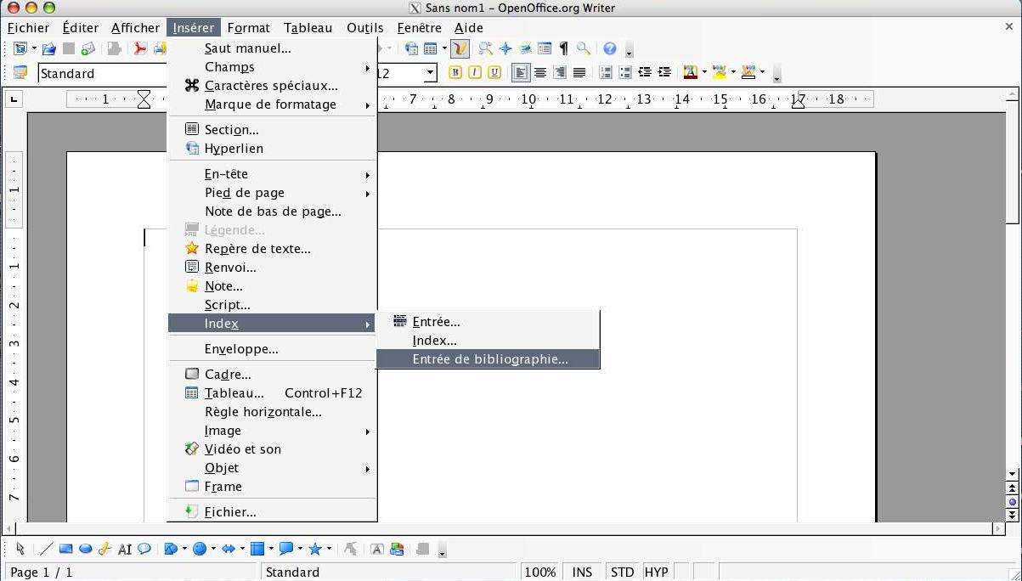
Thème « Orange » avec police de caractère Futura :
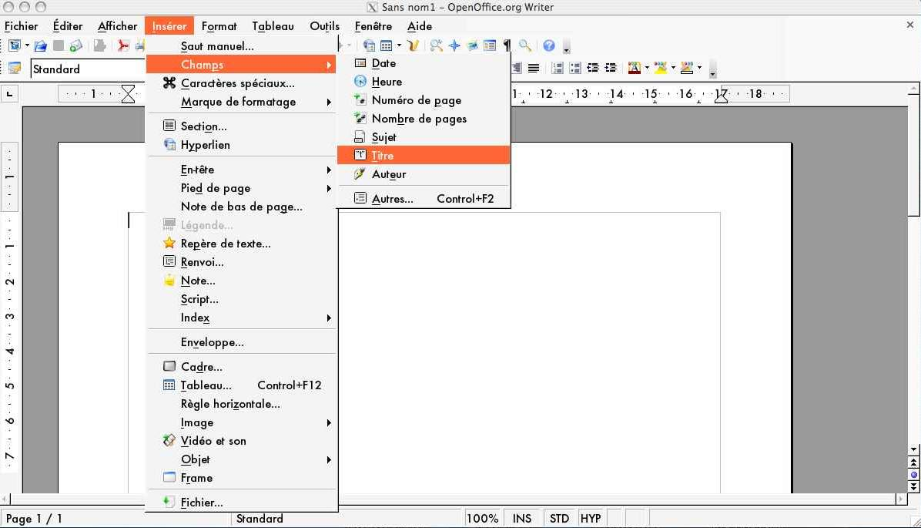
Theme Jaune ( selectBackground=230,255,0) et noir (selectForeground=0,0,0) :
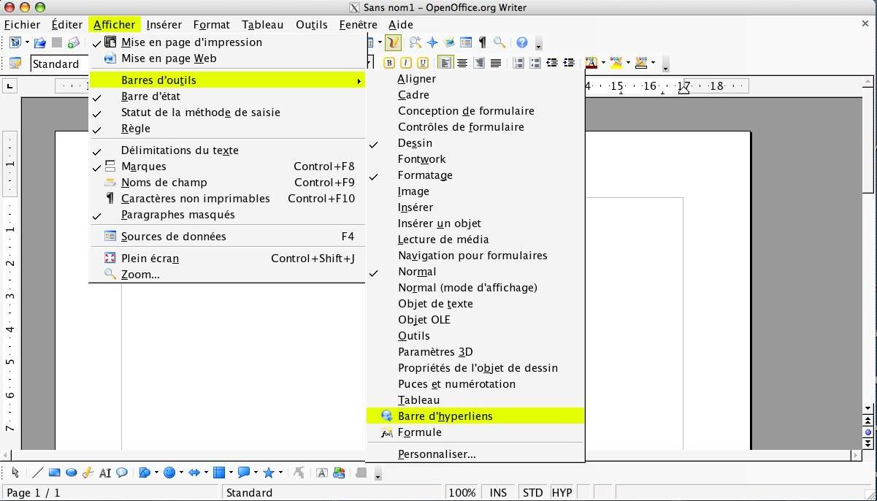

Ouvrir un fichier dans un environnement réseau

$HOME distant et OpenOffice.org 2.0

Les protocoles samba et AFP fonctionnent et sont maintenant pris en charge par OpenOffice 2.0.3

-> Il est maintenant possible par défaut d'ouvrir un fichier quand le $HOME est distant. ie en utilisant samba ...etc

Hypothèse : On suppose que Samba est bien installé (et fonctionne) si partage avec un environnement Windows

utilisation d'AFP

Machine distante (celle sur laquelle votre fichier à ouvrir se trouve : allez dans préférences système, partage, et activez « partage de fichiers Mac »

Pour la Machine locale, faire :  + ->| ( touche Pomme + TAB ) , puis sélectionner le Finder

Ensuite, dans le menu, sélectionner : Allez-> iDisk -> Dossier public autre utilisateur, cf
ci-dessous :

Quand le disque est monté, le répertoire qui contient le fichier distant est visible, et vous pouvez l'ouvrir en lecture/écriture.
Note : si quelqu'un sur la machine locale essaye d'ouvrir ce fichier simultanément, il sera en lecture seule.

Impression en local

La plupart des problèmes d'impression sont normalement maintenant résolus, mais la fonctionnalité complète ne sera intégrée que dans la version stable 2.0.4.

En cas de problème :

Si vous avez des problèmes avec la selection de votre imprimante, il est conseillé d'utiliser une version de développement (qui intègre déjà CUPS ).
Des versions de non officielles de développement**, peuvent être téléchargées à partir du site :
http://ftp.cusoo.org

** bien que compilées par des développeurs du projet

Impression en réseau

La plupart des problèmes d'impression sont normalement maintenant résolus, mais la fonctionnalité complète ne sera intégrée que dans la version stable 2.0.4.

En cas de problème :

Si vous avez des problèmes avec la selection de votre imprimante, il est conseillé d'utiliser une version de développement (qui intègre déjà CUPS ).
Des versions de non officielles de développement**, peuvent être téléchargées à partir du site :
http://ftp.cusoo.org

** bien que compilées par des développeurs du projet

5 Le son

5.1 Installation du player Java Media Framework ( JMF )

5.1.1 Téléchargement

Ce player est sous Licence Sun. Il vous faudra l'accepter pour utiliser le son.

Le site officiel : <http://java.sun.com/products/java-media/jmf/index.jsp>

Pour le téléchargement : <http://java.sun.com/products/java-media/jmf/2.1.1/download.html>

Note : pour pouvoir télécharger ce player, il faudra, après l'avoir lue attentivement, accepter la licence proposée.
Il faut prendre l'archive Cross-Platform Java, appelée : jmf-2.2.1e-alljava.zip

5.1.2 Installation (valable pour PowerPC et Mac Intel ! )

- decompresser cette archive, et la placer dans votre répertoire utilisateur (celui qui porte votre nom de login.

Cela signifie que vous devez avoir un dossier appelé « JMF-2.1.1e » dans votre répertoire utilisateur. Si ce n'est pas le cas, il faut rectifier ce point?

- lancer OpenOffice.org2
- aller dans Outils -> Options -> Java et cliquer sur ClassPath
- aller dans le dossier "/Users/votre_nom_d'utilisateur/JMF-2.2.1e/lib
- séléctionner jmf.jar et cliquer sur Ouvrir
- Valider par OK
- redémarrer OpenOffice.org, c'est installé
Note : vous pouvez ajouter d'autres classes Java de cette manière

5.1.3 Vérification

Ouvrir un nouveau document texte (Pomme + N )
Aller dans Outils, et sélectionnez Gallery
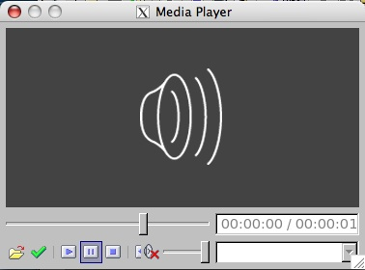
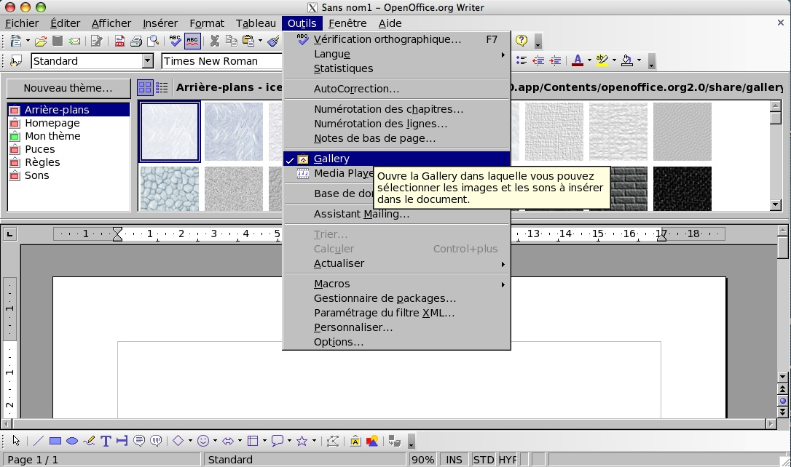
-> la fenêtre principale est découpée en deux, et vous devez avoir des dossiers portant les noms suivants apparaitre : Arrière-plans, Homepage, Mon Thème, Puces, Règles et Sons

Note : il peut y en avoir d'autres

Cliquer sur Sons
-> les sons disponibles apparaissent sous la forme
de notes de musique
-> choisir un son et double-cliquer dessus :
le player doit s'afficher, et le son doit être joué

5.1.4 Ancrage du player
Il est possible d'ancrer le player dans la fenêtre d'OpenOffice.org en le faisant glisser. Notez que le redimensionnement des différentes fenêtres est possible aussi.
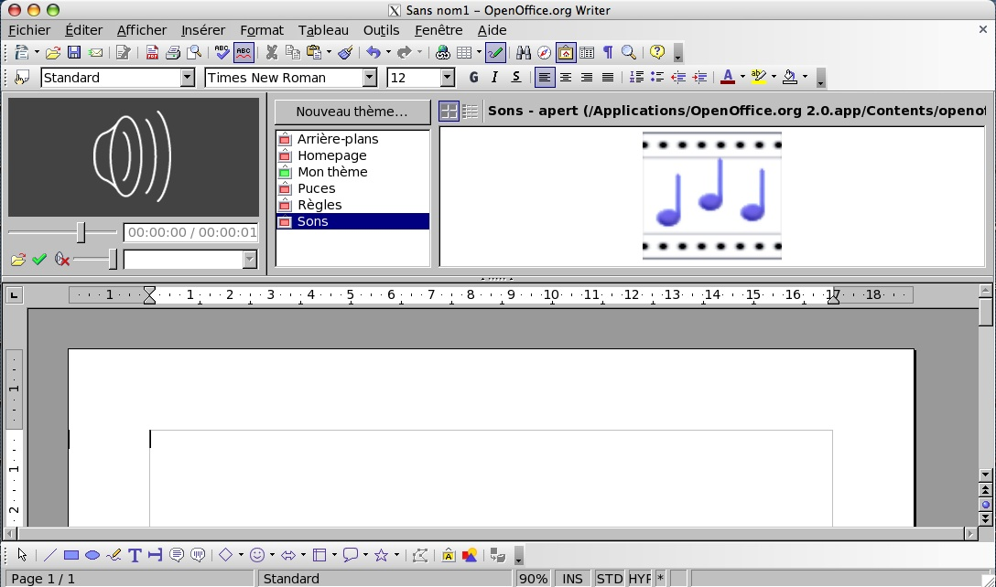Illustration 9 Player ancré, avec redimensionnement des différentes zones

5.2 Insertion d'un son dans un document :

Plusieurs méthodes :

5.2.1 Avec la galerie

La galerie de sons étant accessible, double cliquer sur un son ouvre le player en jouant le son.
Pour l'insérer dans le document, cliquer sur la marque verte, en bas à gauche du player : le son est inséré à l'endroit pointé par le curseur

5.2.2 [ à compléter ]

6 Quelques astuces sous Mac OS X

6.1 Trouver son répertoire utilisateur
Si vous ne savez pas comment le trouver, vous pouvez suivre la démarche qui suit :
Double clic sur MacIntosh HD (ou le nom de votre disque dur si vous l'avez changé)
double clic sur home
double clic sur le nom du dossier qui porte votre nom de login (celui que vous utilisez pour ouvrir une session)

6.2 Passer d'une application à l'autre

Il est très fréquent d'avoir plusieurs applications ouvertes en même temps sous Mac OS X. Pour basculer d'une application à l'autre, un raccourci que vous aurez du mal à oublier tant il est pratique :

Appuyer simultanément sur les touches Pomme et TAB
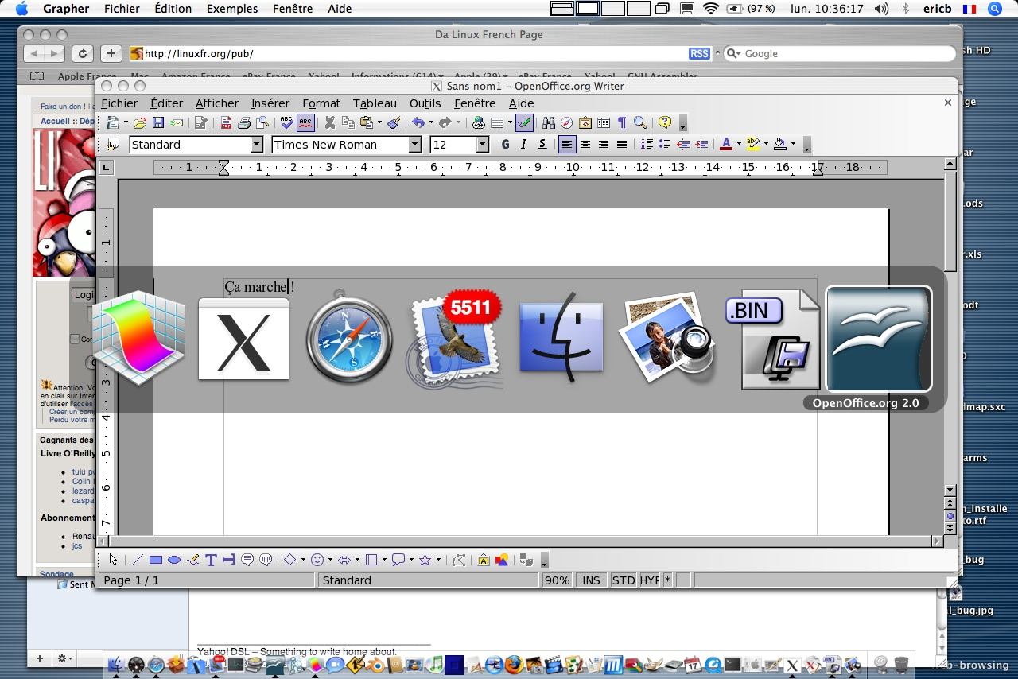
Sans relacher la touche Pomme, appuyer sur TAB permet de basculer d'une application à l'autre en allant de gauche à droite.

Note : Pomme + MAJ + TAB permet d'aller de droite à gauche, mais c'est moins pratique

6.3 Afficher une présentation en plein écran

Ouvrir les préférences X11, cocher " Activer le mode en plein écran "
=> OpenOffice.org semble disparaître (en fait il n'en est rien)**

ALT + Pomme + A (ou ALT + Pomme Q , en fonction du sens du changement) fera passer de l'environnement graphique de Aqua vers l'environnement graphique X11 (seul)

Et OpenOffice.org réapparait ! On peut ensuite utiliser le plein écran avec F9 on fn+F9, si cette fonction n'est pas déjà utilisée par exposé, par exemple.

Pour revenir dans l'espace graphique Aqua
ALT + Pomme + A (ou ALT + Pomme Q)

Enfin, pour retrouver OpenOffice.org dans l'environnement aqua : décocher " Activer le mode en plein écran " et fermer les préférences X11.

6.4 Docker une Application

6.4.1 Qu'est ce que le dock ?

La barre placée en bas, à gauche, ou à droite, et qui permet de lancer une application, de vider la poubelle et même plus encore

6.4.2 Configurer le dock
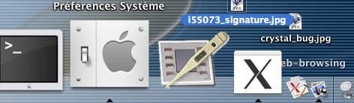

- Promener le curseur de la souris sur le dock, et lancer Préférences Système (un clic suffit) :

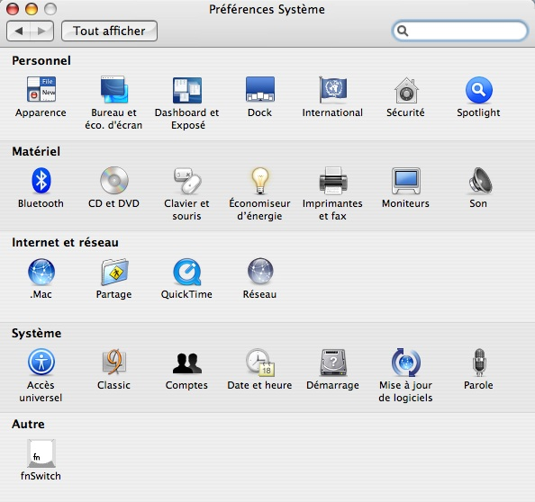

- Démarrer le réglage des préférences du dock en cliquant sur l'icône Dock (première rangée d'icones) :

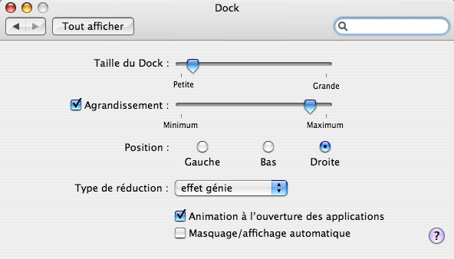
- Régler vos préférences :

- Fermer le dock :-)

6.4.3 Raccourci associé au dock
Par défaut, vous pouvez faire apparaître/disparaître le dock par l'appui simultané des touches :

-> ALT + Pomme + D

6.5 Docker une application
Docker une application signifie placer l'icone qui la représente dans le barre appelée dock.
Il suffit d'ouvrir le dossier qui contient l'appplication, et de glisser cette icone (sans relacher) par « glisser -déposer » (drag and drop) sur la barre appelée dock.
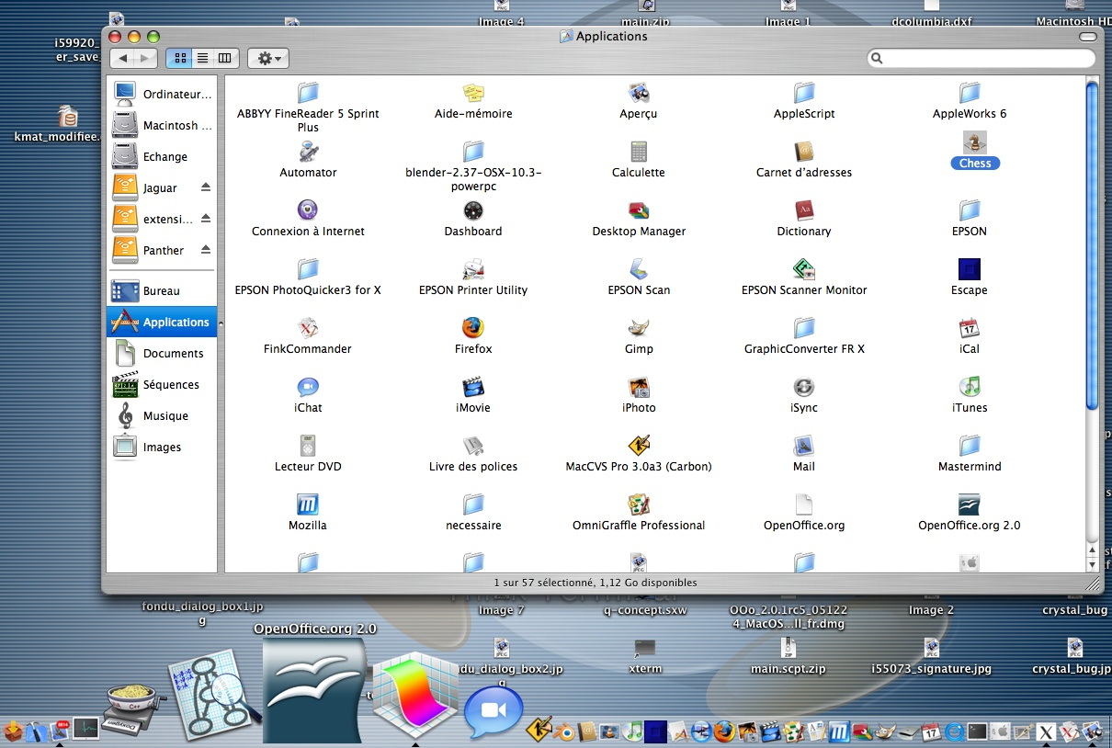

Vue du dock, avec exemples d'applications dockées

6.6 Utiliser l'option Focus Follow Mouse

Intérêt : un seul clic pour sélectionner un élément d'une fenêtre volante !

Vous avez sans doute remarqué que, lorsque les fenêtres et les barres d'outils sont volantes (c'est à dire qu'elles ne sont pas intégrées à la fenêtre principale d'OpenOffice.org), il faut pour les utiliser deux clics : Un premier clic pour activer la fenêtre et un deuxième clic pour sélectionner l'option voulue.

Voici donc une petite astuce qui fera s'activer automatiquement la fenêtre volante en question lorsque le curseur de votre souris la survolera.
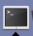

Première étape : ouvrir un terminal

Deuxième étape : taper la ligne suivante :

defaults write com.apple.x11 wm_ffm true

Vérifier que l'option a bien été prise en compte en tapant la ligne suivante

defaults read com.apple.x11

Vous devez normalement avoir la ligne suivante dans la réponse :

« wm_ffm » = true
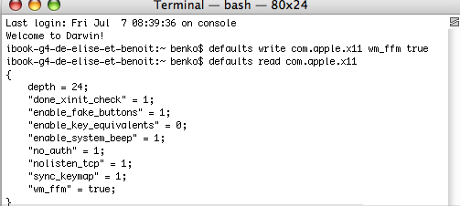

Troisième étape : quittez X11 et redémarrez X11

Le tour est joué. Les fenêtres volantes s'activent bien lorsque le curseur les survole.

7 FIXME : autres questions ?

8 Crédits
Auteur : Eric Bachard

Contacts : Projet Documentation OpenOffice.org - fr.OpenOffice.org

Traduction :

Historique des modifications :
Version | Date | Commentaire
1.0 | 08/01/06 | Version initiale
1.1 | 09/01/06 | Correction typos, Ajout screenshot, ajout astuces sous Mac OS X, amélioration aide pour X11
1.2 | 09/01/06 | Relecture Laurent Godard – lgodard@indesko.com
1.3 | 09/01/06 | Ajout nouveaux screenshots / modification définition X11
1.4 | 08/03/06 | Ajout modification interface utilisateur pour 2.0.3, présentation en plein écran ( Eric Bachard )  Ajout modifications proposées par Manuel Naudin, Pim et Pierre Wenger
1.4.1 | 10/03/06 | Ajout modifications proposées par Jacqueline Gouguenheim-Desloy
2.0.3 | 26/04/06 | Ajout changements pour la 2.0.3 première version ( Eric Bachard )
2.0.3-1 | 08/06/06 | Ajout astuce Benoît Koch pour focus follow mouse + mise à jour section impression

9 Licence
Appendix

Public Documentation License Notice

The contents of this Documentation are subject to the Public Documentation License Version 1.0 (the "License"); you may only use this Documentation if you comply with the terms of this License. A copy of the License is available at http://www.openoffice.org/licenses/PDL.html.

The Original Documentation is HowTo Ooo2.0.x pour Mac OS X. The Initial Writer of the Original Documentation is Eric Bachard Copyright © 2006. All Rights Reserved. (Initial Writer contact(s): ericb@openoffice.org).

Contributor(s): Laurent Godard, Manuel Naudin, Pierre Wenger, Pim, Jacqueline Gouguenheim-desloy ______________________________________.
Portions created by ______ are Copyright ©_________[Insert year(s)]. All Rights Reserved. (Contributor contact(s):________________[Insert hyperlink/alias]).

NOTE: The text of this Appendix may differ slightly from the text of the notices in the files of the Original Documentation. You should use the text of this Appendix rather than the text found in the Original Documentation for Your Modifications.

